OBS! Ta bort denna text och instruktionerna nedan innan dokumentet skickas in.
Saker att tänka på innan du skickar in synpunkter, förfrågningar och klagomål gällande FSC regelverket:
- Mycket viktig att beställa hem¹ och granska avverkningsanmälan från Skogsstyrelsen innan du skickar iväg något.
- Den svenska FSC standardens krav (exempelvis indikator 6.4.3) kan endast användas om markägaren är FSC certifierad. Du måste därför ta reda på om markägaren är FSC certifierad innan du skickar in ett sådant klagomål².
- För att skicka klagomål gällande bristfällig hänsyn till rödlistade arter (indikator 6.4.3) måste man först granska om det finns någon hänsyn planerad till arterna i avverkningsanmälan.
- Om du inte har granskat om hänsyn planeras till arterna i avverkningsanmälan kan du möjligen skicka in dokumentet som en synpunkt eller förfrågan. Om du skickar in som förfrågan kan du till skillnad från en synpunkt förvänta dig ett svar.
- Klagomål mot FSC skogsbruksstandarden ska i ett första skede framföras till certifikatsinnehavaren, tex ett skogsbolag. Många (främst mindre) skogsägare är medlemmar i gruppcertifikat³ och då ska klagomålet framföras till gruppcertifikatet.
- Om ett ombud (tex Norra skog eller Mellanskog) avverkningsanmäler en skog med naturvärden motsvarande nyckelbiotops kvalité men markägaren inte är FSC certifierad, bör du skicka in ett FSC kontrollerat virke klagomål. Då ska klagomålet skickas till ombudsföretaget.
¹ Maila till skogsstyrelsen@skogsstyrelsen.se
² Hör av dig till FSC kansliet eller isak.lodin@wwf.se om du vill ha hjälp.
³ https://se.fsc.org/se-sv/hitta/grupper-for-skogsbrukscertifiering
OBS! Ta bort denna text och instruktionerna ovan innan dokumentet skickas in.

Inledande FSC- /PEFC-klagomål – information om höga naturvärden och fridlysta arter i avverkningsanmälan A 59896-2019 i Jokkmokks kommun
Detta dokument behandlar höga naturvärden i avverkningsanmälan A 59896-2019 i Jokkmokks kommun. Denna avverkningsanmälan inkom 2019-11-06 och omfattar 9,3 ha.
Nedan presenteras fynd av naturvårdsarter och fridlysta arter som gjorts i det avverkningsanmälda området, samt relevanta utdrag ur standarderna för FSC, Chain of Custody, Controlled Wood och PEFC.
Vi förväntar oss att ni återkommer med ett skriftligt svar på vårt klagomål och även beskriver vilka korrigerande åtgärder ni satt in för att rätta till identifierade brister i er efterlevnad av den svenska FSC standarden.

Naturvårdsarter
I avverkningsanmälan har följande 29 naturvårdsarter hittats: doftticka (VU, §8), fläckporing (VU), gräddporing (VU), rynkskinn (VU), smalfotad taggsvamp (VU), smalskaftslav (VU), blanksvart spiklav (NT), blå taggsvamp (NT), gammelgransskål (NT), granticka (NT), gränsticka (NT), knottrig blåslav (NT), luddfingersvamp (NT), rosenticka (NT), skrovellav (NT), ullticka (NT), vedflamlav (NT), vedskivlav (NT), vedtrappmossa (NT), vitgrynig nållav (NT), vitplätt (NT), vitskaftad svartspik (NT), bårdlav (S), dropptaggsvamp (S), luddlav (S), stuplav (S), svavelriska (S), vedticka (S) och vågbandad barkbock (S). Av dessa är 22 rödlistade. För rödlistade arter har rödlistekategorin angivits inom parentes. Arter som är signalarter enligt Skogsstyrelsen har markerats med (S). För fridlysta arter anges även paragrafen i Artskyddsförordningen som arten är fridlyst enligt.
De påträffade naturvårdsarterna är ett tydligt kvitto på att detta rör sig om en skog med höga naturvärden. I Figur 1 visas en karta över det avverkningsanmälda området, där samtliga fyndplatser för naturvårdsarter som finns registrerade på Artportalen har markerats.
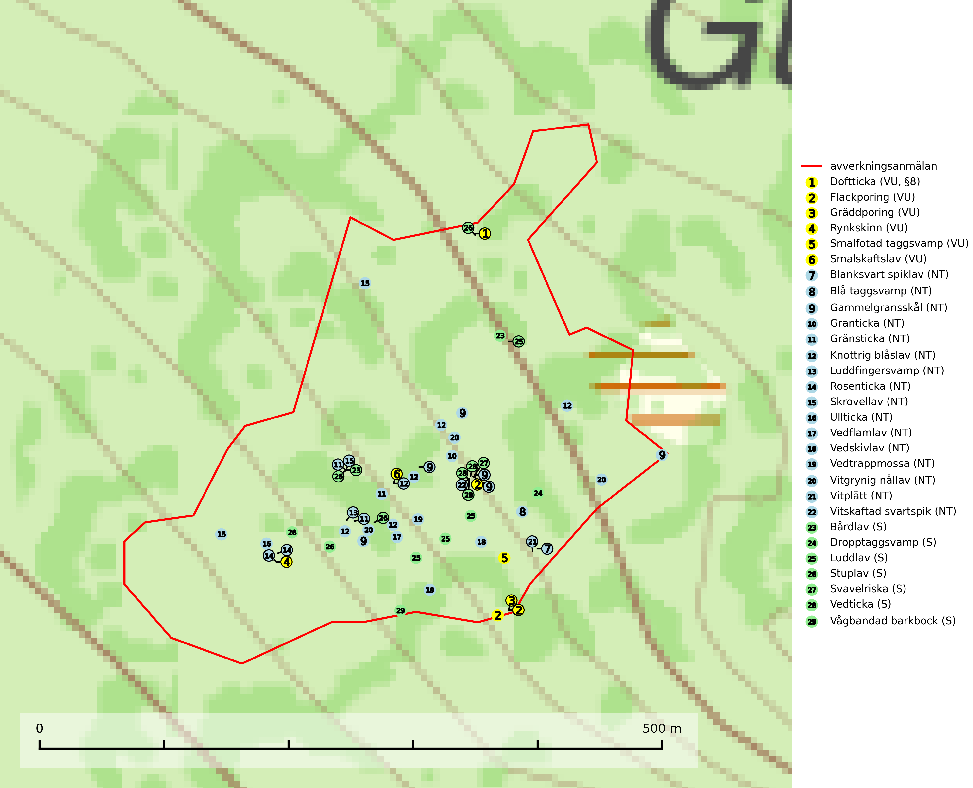
Figur 1. Fyndplatser för naturvårdsarter i det avverkningsanmälda området (röd linje). Markörer utan svart kant är placerade på fyndplatsen. Markörer med svart kant är placerade vid sidan av fyndplatsen och har ett svart streck som visar fyndplatsens exakta position. Kartans mittpunktskoordinat är N 7393986, E 676225 i SWEREF 99 TM.
Blanksvart spiklav (NT) förekommer på torr, hård, gammal kärnved men även på äldre ytved av tall i naturskogsartade bestånd med begränsad brandpåverkan och ostörd hydrologi. Skogsbruksåtgärder på eller i närheten av lokaler med blanksvart spiklav utgör ett hot. Naturskogsartade öppna tall- och barrblandskogar med blanksvart spiklav indikerar höga biologiska värden och bör bevaras (SLU Artdatabanken, 2024).
Blå taggsvamp (NT) är en karaktärsart i såväl örtrika kalkbarrskogar som i torra sandtallskogar där det föreligger gammal skog med långvarig trädkontinuitet. Är sällsynt och mycket kravfull i södra och mellersta Sverige. Den hotas främst av skogsavverkning och tycks försvinna efter slutavverkning, markberedning och plantering. I kalkgranskogar verkar arten vara mycket känslig. Granskogar med arten bör formellt skydddas (SLU Artdatabanken, 2024; Nitare & Skogsstyrelsen, 2019).
Fläckporing (VU) är en mycket bra signalart som visar på tallnaturskogar med höga naturvärden. Den är placerad högst upp i Skogsstyrelsens värdepyramid för bedömning av skog med höga naturvärden och indikerar områden som är mer eller mindre opåverkade av skogsbruk och där det funnits en kontinuitet av tallågor i olika nedbrytningsstadier. För att på lång sikt bibehålla livskraftiga populationer i ett område behövs troligen större skyddade områden som tillåter att man upprätthåller en naturlig branddynamik (SLU Artdatabanken, 2024; Nitare & Skogsstyrelsen, 2019).
Gammelgransskål (NT) är en liten skålsvamp som växer på gamla granar med skrovlig bark. Typiska växtplatser är gransumpskog i myrkanter, bäckdråg, bäckraviner och skuggiga bergssluttningar, men också skog på torrare mark kan hysa arten om beståndet har stark naturskogskaraktär. Bestånd med arten bör behandlas som nyckelbiotoper och sparas vid en slutavverkning. Även gallring bör undvikas (SLU Artdatabanken, 2024; Nitare & Skogsstyrelsen, 2019).
Granticka (NT) förekommer främst i äldre skogar med naturskogskaraktär, liksom i dimensionsavverkade och plockhuggna skogar. I äldre grannaturskog i norra Sverige är den alltjämt en förhållandevis vanlig karaktärsart, medan den längre söderut blir allt mer sällsynt. I Götaland och delar av Svealand är den en god signalart för skyddsvärda granskogsmiljöer. Arten bedöms ha minskat starkt under senare år på grund av skogsavverkningar, då den framför allt växer i äldre granskog med långvarig grankontinuitet. I urskogsliknande bestånd i norra Sverige kan ibland påträffas den mycket sällsynta tickan grantickeporing (VU), som lever på döda grantickor (SLU Artdatabanken, 2024; Nitare & Skogsstyrelsen, 2019).
Gräddporing (VU) växer nästan enbart i urskogsartad barrskog på gamla, kraftigt murkna, grova och mossbelupna tallågor i något fuktiga och skuggiga lägen. Arten är placerad högst upp i Skogsstyrelsens värdepyramid för bedömning av skog med höga naturvärden och indikerar gamla och relativt orörda tallnaturskogar med höga naturvärden där det under låg tid kontinuerligt funnits inslag av grova tallågor. För att på sikt hejda artens vikande trend behöver merparten av gräddporingens nu kända växtplatser undantas från skogsbruk (SLU Artdatabanken, 2024; Nitare & Skogsstyrelsen, 2019).
Gränsticka (NT) är en mycket bra signalart inom hela sitt utbredningsområde. Den är huvudsakligen knuten till restbestånd av barrnaturskog och förekommer med ett tydligt optimum i orörda eller måttligt påverkade gamla granskogar där det föreligger långvarig kontinuitet av grov död ved. Lokaler som hyser arten, speciellt i mellersta och södra Sverige, bör undantas från skogsbruk (SLU Artdatabanken, 2024; Nitare & Skogsstyrelsen, 2019).
Knottrig blåslav (NT) har sin huvudutbredning i gamla granskogar i det övre barrskogsbältet mot fjällen. Den signalerar alltid höga naturvärden och växer i skogar med lång kontinuitet, mest i opåverkade naturskogsbestånd. Arten överlever inte en slutavverkning (inklusive hänsyn) och den finns idag enbart i kontinuitetsskog. Lavens fortsatta förekomst bör säkerställas genom att lokaler med äldre barrskog skyddas (SLU Artdatabanken, 2024; Nitare & Skogsstyrelsen, 2019).
Rosenticka (NT), rödlistad som nära hotad, ingår i en karaktäristisk association av vedsvampar som växer på gamla, grova granlågor i urskogsartade barrskogar. Den är placerad i toppen av Skogsstyrelsens värdepyramid för bedömning av skog med höga naturvärden och indikerar ett granskogsekosystem med långvarig kontinuitet av grova lågor. Artens beroende av grova granlågor innebär att alla skogsskötselåtgärder på eller i omedelbar närhet av lokalerna utgör ett hot på lång sikt. Det är angeläget att populationerna inte ytterligare glesas ut och ett tillräckligt antal områden där arten nu finns måste sparas för framtiden (Nitare & Skogsstyrelsen, 2019; SLU Artdatabanken, 2024).
Rynkskinn (VU), rödlistad som sårbar, är en vednedbrytare som växer på grova granlågor och ingår i en karaktäristisk association av vedsvampar knutna till urskogsartade barrskogar. Den har klassificerats som en “urskogsindikator” och är placerad i toppen av Skogsstyrelsens värdepyramid för bedömning av skog med höga naturvärden. Allt tyder på att rynkskinn är mycket känslig för skogliga ingrepp (Nitare & Skogsstyrelsen, 2019; SLU Artdatabanken, 2024).
Skrovellav (NT) växer på gamla lövträd och på klippor i gamla skogar med hög och jämn luftfuktighet. Slutavverkning av kontinuitetsskog utgör det största hotet och lavens fortsatta förekomst bör säkerställas genom att lokaler med äldre skog skyddas. I områden med mycket hög luftfuktighet kan man på bålen av skrovellav finna en sällsynt parasitsvamp med rödbruna apothecier, skrovellavsknapp Plectocarpon scrobiculatae (EN) (SLU Artdatabanken, 2024; Nitare & Skogsstyrelsen, 2019).
Smalfotad taggsvamp (VU), rödlistad som sårbar, växer på marken under lågor eller fallna stubbar i brandpräglad torr tallskog med lång kontinuitet. Arten är starkt associerad till kolad ved från tallar som sannolikt varit med om flera historiska skogsbränder. Detta är en process som kan ta många hundra år och det tar således mycket lång tid att återskapa lämpliga substrat. Smalfotad taggsvamp är placerad i toppen av Skogsstyrelsens värdepyramid för bedömning av skog med höga naturvärden samt globalt rödlistad som sårbar (VU) vilket innebär att Sverige har ett internationellt ansvar för arten (IUCN Redlist, 2024; Nitare & Skogsstyrelsen, 2019; SLU Artdatabanken, 2024).
Smalskaftslav (VU), rödlistad som sårbar, påträffas i gamla barrskogar eller lövskogar med mycket hög och jämn luftfuktighet. Arten är placerad i toppen av Skogsstyrelsens värdepyramid för bedömning av skog med höga naturvärden och alla skogsbruksåtgärder som kan påverka hydrologi och fuktighetsförhållandena på eller i omedelbar närhet av växtplatserna, t.ex. utglesning eller slutavverkning, är ett hot. Samtliga förekomster bör skyddas tillsammans med väl tilltagna skyddszoner (Nitare & Skogsstyrelsen, 2019; SLU Artdatabanken, 2024).
Stuplav är en mycket bra signalart i hela sitt utbredningsområde och förekommer nästan enbart i skogsmiljöer med höga naturvärden. Den indikerar långvarig förekomst av gamla lövträd och miljöer med konstant hög luftfuktighet. I skogar med suboceaniskt klimat finns det en mycket sällsynt parasit, njurlavsknapp Pletocarpon nephromeum (EN), som växer på stuplav (SLU Artdatabanken, 2024; Nitare & Skogsstyrelsen, 2019).
Ullticka (NT) är knuten till restbestånd av barrnaturskog och förekommer med ett tydligt optimum i orörda eller måttligt påverkade gamla granskogar där det föreligger viss kontinuitet av grov död ved. Ullticka är en bra signalart inom hela sitt utbredningsområde och i södra Sverige är den sällsynt och en god signalart för skyddsvärda granskogsmiljöer. Den hotas av avverkning och fragmentering av naturskog och äldre granskog med lång trädkontinuitet. På ullticka kan ibland ulltickeporing (VU) påträffas - det är en sällsynt ticka som nyligen delats upp i tre olika arter: Skeletocutis brevispora (ulltickeporing), Skeletocutis delicata och Skeletocutis exilis. De två sistnämnda arterna står för närvarande (2020) som ej bedömda i rödlistan (SLU Artdatabanken, 2024; Nitare & Skogsstyrelsen, 2019; Miettinen & Niemelä, 2018).
Vedflamlav (NT) växer på gammal hård och torr, exponerad kärnved av tall, främst på högstubbar i ljusöppna lägen, t.ex. vid och på myrar, sjökanter, i glesa hällmarkskogar och i brandpräglade tallnaturskogar. Substratet nyskapas i begränsad omfattning och arten är en utmärkt indikator på höga naturvärden i denna skogstyp. Tall- och barrblandskogar med naturskogskaraktär och spår av bränder har ofta höga biologiska värden och bör skyddas (SLU Artdatabanken, 2024).
Vedskivlav (NT) växer på gammal, torr, exponerad, hård kärnved av framförallt tall i naturskogsartade bestånd. Avverkning av tallskog av naturskogskaraktär med spår av återkommande bränder är ett hot. Mängden lämplig ved att växa på för vedskivlav minskar, dels på grund av naturlig nedbrytning men framförallt på grund av att de förstörs i samband med slutavverkningar, gallringar och markberedning. Tall- och blandbarrskogar av naturskogskaraktär med spår av återkommande bränder bör skyddas (SLU Artdatabanken, 2024).
Vedtrappmossa (NT) växer på död ved, främst i gammal granskog. Den förekommer knappast alls i fjällnära barrskogar utan finns i skogslandskapet nedom fjällen och framför allt i landets södra delar är den en mycket bra signalart för barrnaturskog med höga naturvärden. Skogsavverkning och brist på grov död ved i skogen är de allvarligaste hoten och den överlever inte kalhyggesbruk. Lokaler med sluten granskog, tillräckligt stora för att säkerställa ett kontinuerligt tillskott på grova lågor, bör undantas från storskaligt skogsbruk (SLU Artdatabanken, 2024).
Vitgrynig nållav (NT) växer nästan uteslutande på bark av gamla, senvuxna granar i skuggiga lägen med hög och jämn luftfuktighet. Den vanligaste naturtypen för arten är kontinuitetsskogar på frisk mark men den finns också i sumpgranskogar. På lång sikt utgör avverkningar av olikåldriga granskogar av naturskogskaraktär ett allvarligt hot mot arten och skogsbruksåtgärder på eller i närheten av växtplatserna bör undvikas. Naturskogsartade, fuktiga granskogar med förekomster av arten signalerar höga biologiska värden och bör bevaras (SLU Artdatabanken, 2024; Nitare & Skogsstyrelsen, 2019).
Vitplätt (NT) är en nedbrytare av död, hård och torr tallved och orsakar brunröta. Den förekommer mest i äldre, naturskogsliknande tallskog eller blandskog med äldre tall. Arten hotas av avverkning av gammal, senvuxen tall. I södra Sverige råder brist på lämpliga habitat och arten kan inte längre sprida sig utanför sina få kända växtplatser. Lokaler med gammal tall bör undantas från skogsbruk, i synnerhet i södra Sverige (SLU Artdatabanken, 2024).
Vitskaftad svartspik (NT) förekommer främst i naturskog på gamla senvuxna granar och signalerar alltid höga naturvärden. Alla skogliga åtgärder som kan påverka markvatten och luftfuktighet på i närheten av lokaler utgör ett hot. Avverkning av naturskogar utgör ett allvarligt hot och alla skogsskötselåtgärder på eller i närheten av växtplatserna bör undvikas. Lämpligt stora reservat av naturskogstyp bör bevaras (SLU Artdatabanken, 2024; Nitare & Skogsstyrelsen, 2019).

Fridlysta arter
Följande fridlysta arter har sina livsmiljöer och växtplatser i den avverkningsanmälda skogen: doftticka (VU, §8).
Doftticka (VU, §8) är rödlistad som sårbar (VU) och fridlyst enligt 8§ artskyddsförordningen. Den är även globalt rödlistad som Nära hotad (NT) vilket innebär att Sverige har ett internationellt ansvar för arten. Doftticka är beroende av hög och jämn luftfuktighet i gamla, ostörda skogsmiljöer och är känslig för snabba förändringar av ljus-/vindförhållanden eller uttorkning. Dofttickan är placerad i toppen av Skogsstyrelsens värdepyramid för bedömning av skog med höga naturvärden och signalerar alltid gamla sälgar och skogsområden med höga naturvärden. Avverkning av värdträd (främst sälg) utgör det största hotet och när gamla och olikåldriga skogar med sälg avverkas försvinner oftast sälgen. Dofttickan har minskat med ca 30 % under de senaste 30 åren (IUCN Redlist, 2024; Nitare & Skogsstyrelsen, 2019; SLU Artdatabanken, 2024).

Certifiering

Ur FSC-standarden
PRINCIP 1: LAGEFTERLEVNAD: Certifikatsinnehavaren ska följa alla tillämpliga lagar, förordningar och nationellt ratificerade internationella avtal, konventioner och överenskommelser.
1.3.1 Tillämpliga lagar och föreskrifter för brukandet av skogen följs.
- Kommentar: I den avverkningsanmälda skogen har fridlysta arter sina livsmiljöer och växtplatser. Att skada de fridlysta arternas livsmiljöer, växtplatser eller ekologiska funktion är inte tillåtet enligt artskyddsförordningen.
6.4 Certifikatsinnehavaren ska skydda sällsynta arter och hotade arter samt deras livsmiljöer inom skogsbruksenheten. Det ska ske genom avsättningar, andra skyddade områden och genom att skapa konnektivitet och/eller genom andra direkta åtgärder som gynnar dessa arters överlevnad och livskraft. Åtgärderna ska stå i förhållande till brukandets skala, intensitet och risk, samt till sällsynta och hotade arters bevarandestatus och ekologiska krav. Certifikatsinnehavaren ska beakta den geografiska spridningen och ekologiska krav hos sällsynta och hotade arter utanför skogsbruksenhetens gränser när beslut om åtgärder inom skogsbruksenheten ska fattas.
6.4.1 Följande biotoper undantas från alla skogsbruksåtgärder, förutom åtgärder påkallade för att bevara eller främja biotopens naturliga eller hävdbetingade biologiska mångfald:
b) nyckelbiotoper enligt Skogsstyrelsens definition och metod (1995)
- Kommentar: I det avverkningsanmälda skogsområdet har 29 rödlistade arter och signalarter påträffats. Detta ska jämföras med Skogsstyrelsens uppföljning 2017 av nyckelbiotoper som visade att man i genomsnitt hittar 20,6 olika rödlistade arter och signalarter i en nyckelbiotop (Wijk, S. 2017. Biologisk mångfald i nyckelbiotoper – Resultat från inventeringen “Uppföljning biologisk mångfald” 2009–2015. Rapport 4/2017 Skogsstyrelsen, Jönköping).
6.4.3 Bevarandeåtgärder genomförs för de kända förekomster av rödlistade arter som påverkas av skogsbruk.
- Kommentar: I det avverkningsanmälda skogsområdet har 29 naturvårdsarter varav 22 rödlistade arter sina livsmiljöer och växtplatser.

Ur Chain of Custody Certification (FSC-STD-40-004 ver 3.0)
1.3 The organization shall commit to the FSC values as defined in FSC-POL-01-004 Policy for the Association of Organizations with FSC.

Ur FSC:s policy för associerade organisationer (FSC-POL-01-004)
Som “Chain of Custody”-certifierad organisation är skogsbolaget bunden av de fastställda reglerna i Del 1 Punkt 1 c) i Policy för organisationer associerade med FSC (FSC-POL-01-004 V2-0 EN + SVE version 2012-03-02):
- De organisationer FSC kan acceptera association med får inte direkt eller indirekt ha några kopplingar till nedanstående, oacceptabla aktiviteter:
a) Olaglig skogsavverkning och handel med olagligt avverkat virke eller skogsprodukter
...
c) Skogsbruk som förstör höga naturvärden
d) Betydande omvandling av skog till plantager eller annan, icke skoglig, markanvändning
- Kommentar: Avverkning av skog med höga naturvärden samt skada på fridlysta arter strider både mot FSC Controlled Wood-standarden och FSC:s policy for associerade organisationer.

Ur FSC Controlled Wood (FSC-STD-40-005)
Virke som inte accepteras i FSC-märkta produkter (oacceptabelt ursprung) enligt FSC Controlled Wood (FSC-STD-40-005):
- Illegalt avverkat virke.
- ...
- Virke från avverkningar som hotar höga naturvärden.
- Virke från skog som konverteras till plantager eller icke-skogligt bruk.
- Kommentar: Avverkning av skog med höga naturvärden samt skada på fridlysta arter strider både mot FSC Controlled Wood-standarden och FSC:s policy for associerade organisationer.

Ur PEFC-standarden gällande lagefterlevnad
PEFC-standarden förutsätter att tillämplig svensk lagstiftning följs. Det är utsedd tillsynsmyndighet som ansvarar för tillsyn av lagens efterlevnad. PEFC-standarden återger innehållet i vissa certifieringskritiska lag- och föreskriftskrav vilka ska ingå i granskning av PEFC-systemets efterlevnad.
- Kommentar: I den avverkningsanmälda skogen har fridlysta arter sina livsmiljöer och växtplatser. Att skada de fridlysta arternas livsmiljöer, växtplatser eller ekologiska funktion är inte tillåtet enligt artskyddsförordningen

